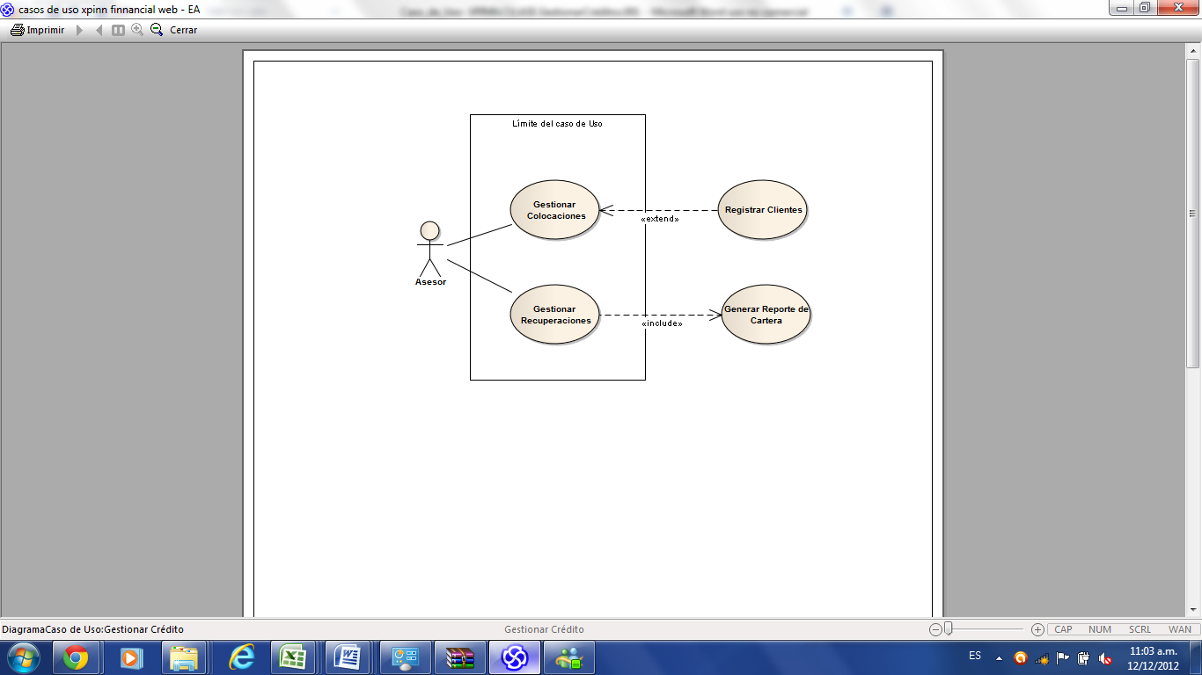
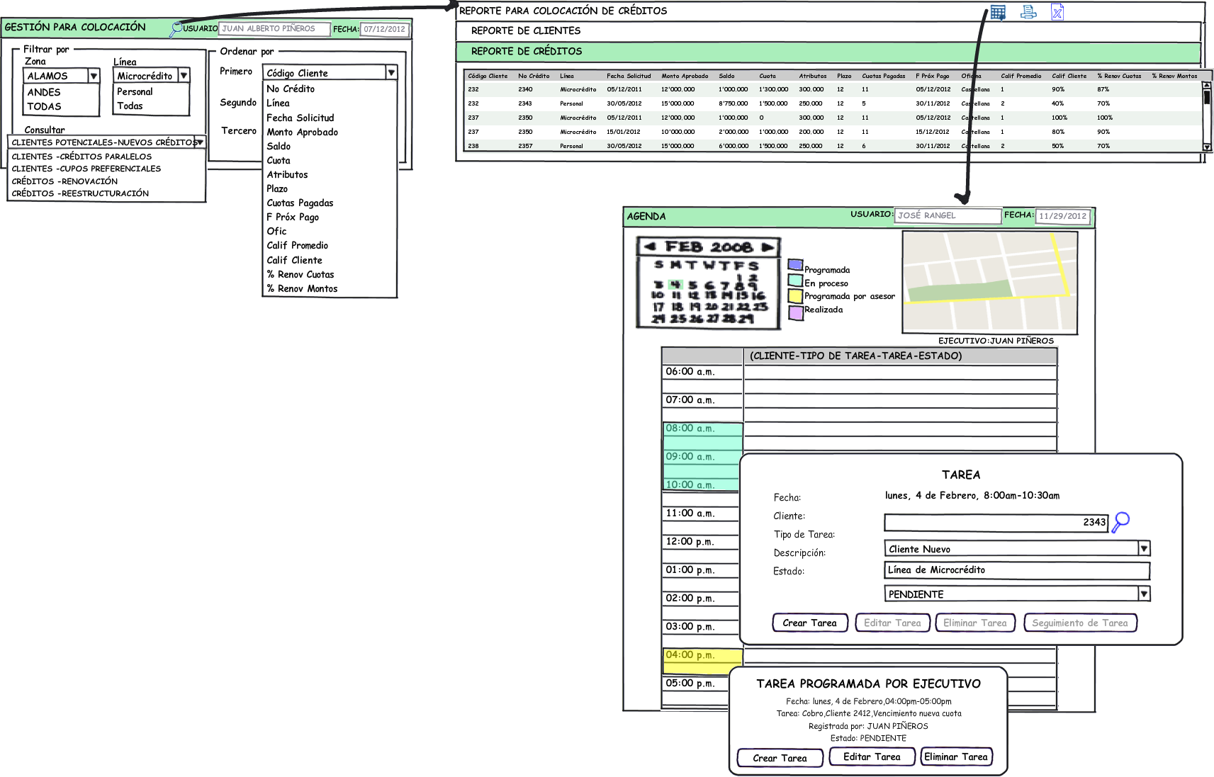
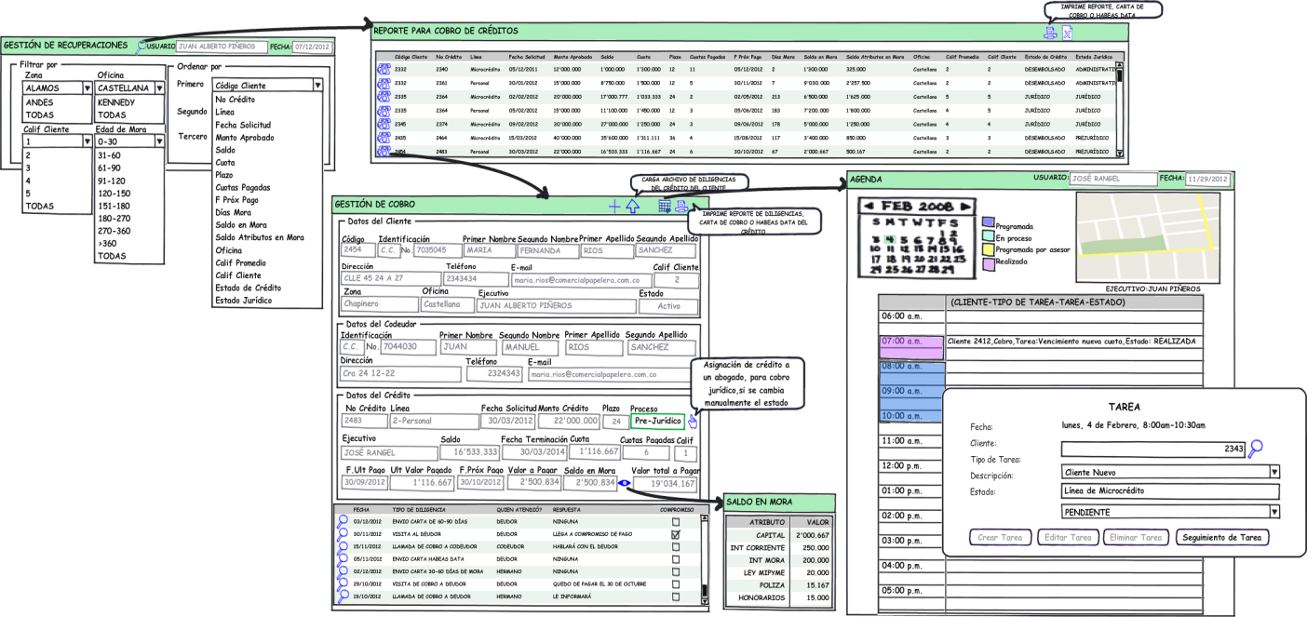
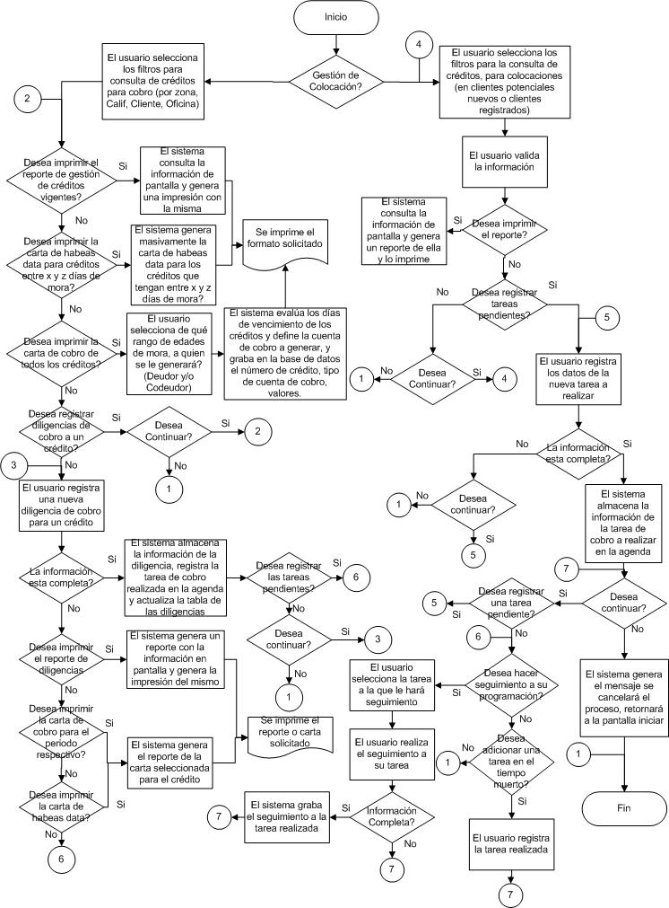

or

Contenido

LISTADO DE FIGURAS. 3
HISTORIAL DE CAMBIOS 4
GENERALIDADES 5
Nota de Confidencialidad 5
1.INTRODUCCION 6
2.DESCRIPCION GENERAL 7
2.1.DEFINICION DEL PROCESO DEL REQUERIMIENTO. 7
2.2.REQUERIMIENTOS PREREQUISITO. 7
2.3.CASO DE USO 7
3.REFERENCIAS. 39
4.ANEXOS 40
5.ACEPTACION DEL DOCUMENTO. 41

LISTADO DE FIGURAS.

Figura 1. Caso de Uso
Figura 2. Frontal Sugerido Caso de uso - XPF.CU.ASE.GestionarCreditos.008
Figura 3. Frontal Sugerido Caso de uso - XPF.CU.ASE.GestionarCreditos.008
Figura 4. Diagrama de Flujo.

HISTORIAL DE CAMBIOS

Fecha | Versión | Comentarios | Autor | Revisado | Aprobado
10/12/2012 | 1.0 | Elaboración | Zulma Fériz

GENERALIDADES

Nota de Confidencialidad

Este documento no se debe copiar ni reproducir sin previa autorización de las partes involucradas.

La preparación de este documento se ha realizado de manera cuidadosa con el objeto de asegurar que el contenido presentado es correcto incluida su impresión.

Detalles de Contacto
Yasmin Camacho | Gerente de Proyecto - Fundación Emprender. yasmin.camacho@emprender.com.co
Eduardo Rodríguez | eduardo.rodriguez@xpinncolombia.co

Nombre de Proyecto: | Desarrollo de una página web ASP.NET que incorpore un componente para la gestión de los clientes y créditos que tiene el asesor a su cargo, permitiéndole definir las tareas a realizar para ofrecerle productos nuevos y cobrar los productos existentes
Nombre de Documento: | Caso de Uso
Nombre de Archivo: | Caso_de_Uso- XPF.CU.ASE.GestionarCreditos.008.docx
Fecha de Creación: | 10 de Diciembre de 2012

INTRODUCCION

En este documento se describe el proceso de gestionar la cartera o clientes a cargo del asesor, gracias a la generación del reporte de la cartera a su cargo. Para esto, el asesor podrá realizar tareas en cuando a procesos de cobro, colocación se refiere, dejando el registro en el sistema de la tarea realizada sobre un cliente o producto específico.

DESCRIPCION GENERAL

DEFINICION DEL PROCESO DEL REQUERIMIENTO.

El requerimiento descrito en este documento es el proceso por el cual realiza la gestión a los créditos de los clientes y los clientes que tiene el asesor a su cargo, con base al registro de cartera.

REQUERIMIENTOS PREREQUISITO.

- Componente para enviar vía SMS mensajes de texto a números de celular.
- Componente para enviar vía e-mail correos electrónicos
- Conexión permanente a Internet

CASO DE USO

    - CASO DE USO (Gráfico).
Figura 1. Diagrama de Casos de Uso.

    - ESPECIFICACIÓN DEL CASO DE USO.

Cuando el usuario ingresa a esta funcionalidad, el sistema ha validado el tipo de usuario y los permisos de acceso a la funcionalidad. Cuando se especifique una opción en particular (Gestionar Créditos Vigentes, Gestionar Nuevos Créditos), el sistema llevará directamente a la pantalla que permite realizar esta acción.

XPINN.CU.ASE.GestionarCreditos.001. Gestionar Colocación

Si la opción es “gestionar” colocación se desplegará la pantalla de Gestión para Colocación donde el ejecutivo filtrará la información de los créditos vigentes por zona, línea, tipo de consulta a realizar(Clientes potenciales-Nuevos Créditos, Clientes -Créditos paralelos, Clientes -Cupos preferenciales, Créditos -Renovación, Créditos- Reestructuración), ordenándola según considere conveniente, esto generará una pantalla llamada Reporte para colocación de créditos, donde se tendrá la opción de ver los clientes del ejecutivo, en una tabla ordenada por calificación de los clientes, que contará con los siguientes campos: Código Cliente, Nombre del cliente, Dirección, Teléfono, Zona, Calificación (Que aparecerá en 0 para los clientes nuevos), Tipo de gestión (reestructuración, Renovación, Primer Crédito, Nuevo crédito), igualmente se cargará el reporte de créditos, con base a los criterios de consulta definidos por el ejecutivo, donde se tendrá una tabla con los siguientes campos: Código Cliente, No Crédito, Línea, Fecha Solicitud, Monto Aprobado, Saldo, Cuota, Atributos, Plazo, Cuotas Pagadas, F Próx Pago, Oficina, Calif Promedio,Calif Cliente,% Renov Cuotas,% Renov Montos.

La información consultada podrá imprimirse e igualmente con base a ella el usuario analizará la información suministrada y podrá programar como tareas pendientes las que han de realizar con los clientes (productos a ofrecer) para una fecha, hora estimada sobre: los créditos que estén por renovarse, los clientes potenciales que han sido registrados, los clientes activos cuyos créditos terminaron(Saldo=0, % Renov Cuotas=100%, % Renov Montos =100% ) y con base a ello podrán determinar determinar otras opciones a realizar sobre los créditos o clientes.

XPINN.CU.ASE.GestionarCreditos.002. Gestionar Recuperaciones
Si la opción es “gestionar” Recuperaciones se desplegará la pantalla de Gestión de Recuperaciones, donde el usuario podrá filtrar la información a consultar, consultar los créditos que están para vencerse ó que están en mora, por zona, Oficina, Calif Cliente, Edad de Mora, ordenándola según considere conveniente. Esto generará un reporte que contiene una tabla con los siguientes campos: Código Cliente, No Crédito, Línea, Fecha Solicitud, Monto Aprobado, Saldo, Cuota, Atributos, Plazo, Cuotas Pagadas, F Próx Pago, Oficina, Calif Promedio, Calif Cliente,% Renov Cuotas,% Renov Montos, donde tendrá la opción de imprimir la información del reporte, cartas de cobro para créditos cargados, carta de habeas data. Igualmente y con base al reporte el usuario podrá ingresar a la gestión de cobro de cada crédito, seleccionando el mismo, y podrá cargar y registrar las respectivas diligencias de cobro, después de realizarlas, las que pueden ser desde llamar al cliente, enviar las cartas de cobro o habeas data, igualmente podrá cambiar el estado del crédito mediante esta funcionalidad y consultar el valor a pagar discriminado por atributo. Desde la opción de Gestión de cobro el usuario podrá ir a registrar tareas pendientes por realizar a sus clientes, el seguimiento a sus tareas, adicionando nuevas tareas cuando exista un espacio libre en su programación o haciendo seguimientos de cambios a las tareas programas.

  - FRONTAL.

    - FRONTAL SUGERIDO.
Figura 2. Frontal Sugerido caso de uso - XPF.CU.ASE.GestionarCreditos.008
Figura 3. Frontal Sugerido caso de uso - XPF.CU.ASE.GestionarCreditos.008

    - TABLA DESCRIPTIVA DEL FRONTAL.
Nombre Campo | Tipo Dato | Descripción | Requerido | Dependencia | Seguridad
Zona | Combo Button | Permite definir la zona de cubrimiento a consultar | Si |  | L
Línea | Combo Button | Permite definir la línea de la crédito sobre la cual se desea obtener información | Si |  | L
Consultar | Combo Button | Permite definir qué información se consultará, va desde clientes potenciales, a clientes actuales, hasta créditos. | Si |  | L
Primero, Segundo, Tercero | Combo Button | Carga la relación de columnas del reporte a generar, según la opción consultar, para el caso de colocaciones, permitiendo seleccionar la prioridad de ordenamiento sobre los campos de la tabla. | Si |  | L
Código Cliente / Código | Texto | Consecutivo que identifica al cliente. | Si |  | L
Fecha | Fecha | Carga la fecha de ingreso a las diferentes opciones si esta ubicado en la parte superior derecha, sino es la fecha de registro de la diligencia. | Si |  | L
Usuario | Fecha | Carga el nombre completo de usuario que ingreso a las diferentes opciones | Si |  | L
Fecha de Nacimiento | Fecha | Carga la fecha de Nacimiento del cliente | Si |  | L
Dirección | Texto | Carga la dirección de residencia del cliente. | Si |  | L
Teléfono | Numérico | Carga el número telefónico de la residencia del cliente | Si |  | L
E-mail | Texto | Carga la dirección de correo electrónico del cliente. | Si |  | L
Calif. Cliente | Texto | Carga la calificación promedio del cliente que se calcula con base al promedio de calificación de sus créditos. | Si |  | L
Estado | Fecha | Carga el estado del cliente en la entidad (Activo o Inactivo) | Si |  | L
Zona | Texto | Carga el nombre de la zona a la que pertenece el cliente | Si |  | L
Oficina | Texto | Carga el nombre de la oficina a la que pertenece el usuario. La oficina corresponde a las registradas en el módulo de Contabilidad. | Si |  | L
Ejecutivo | Texto | Carga el nombre completo del asesor del cliente | Si |  | L
Atendido por | Texto | Indica quien atiende la gestión del asesor. | Si |  | L
Línea | Texto | Indica el nombre de la línea de crédito a la que pertenece el producto. | Si |  | L
Fecha de Solicitud | Fecha | Corresponde a la fecha en que se registro la solicitud del crédito. | Si |  | L
Monto Aprobado / Monto Crédito | Numérico | Es el valor por el que fue aprobado el crédito | Si |  | L
Saldo | Numérico | Indica el valor que a la fecha adeuda el cliente, que debe ser menor que el monto aprobado. También es llamado Saldo Capital. | Si |  | L
Cuota | Numérico | Corresponde al valor periódico que debe pagar el cliente por el crédito, la cuota. | Si |  | L
Plazo | Numérico | Es el tiempo que durará el crédito. | Si |  | L
Cuotas Pagadas | Numérico | Es el número de cuotas del crédito que ha pagado el cliente. | Si |  | L
F Ult Pago | Fecha | Corresponde a la fecha de último pago de crédito. | Si |  | L
Ult Valor Pagado | Numérico | Corresponde al último valor que pago el cliente del crédito. | Si |  | L
F Próx Pago | Fecha | Corresponde a la fecha de vencimiento de la próxima cuota del crédito de cliente. | Si |  | L
Valor a Pagar | Numérico | Es el valor que debe pagar el cliente, por una o más cuotas del crédito, incluyendo intereses de mora cuando el crédito está atrasado. | Si |  | L
Saldo en Mora | Numérico | Es el valor que debe pagar el cliente para ponerse al día en sus cuotas pendientes. | Si |  | L
Saldo en Mora | Command Button | Permite ir a una ventana donde aparece el valor que debe pagar el cliente por cada atributo del crédito para ponerse al día en sus cuotas pendientes, que incluiría los campos Atributo y Valor. | Si |  | L
Vlr Total a Pagar | Numérico | Es el valor que total del crédito que debe pagar el cliente para cancelar el crédito. | Si |  | L
Calif Promedio | Numérico | Es la calificación promedio que se ha dado al crédito de acuerdo a su comportamiento de pago. | Si |  | L
Calif Cliente | Numérico | Es la calificación promedio del cliente que se ha otorgado según el comportamiento de pago de sus créditos. | Si |  | L
Primer Nombre | Texto | Es el primer nombre del cliente deudor y/o codeudor. | Si |  | L
Segundo Nombre | Texto | Es el segundo nombre del cliente deudor y/o codeudor. | Si |  | L
Primer Apellido | Texto | Es el primer nombre del cliente deudor y/o codeudor. | Si |  | L
Segundo Apellido | Texto | Es el segundo nombre del cliente deudor y/o codeudor. | Si |  | L
No Crédito | Numérico | Identifica el número del producto que tiene el cliente con la entidad. | Si |  | L
Hora | Fecha | Es la hora en que se realizará la actividad o se realiza una actividad | Si |  | L
Tipo de Tarea | Fecha | Son las tareas básicas programadas al asesor o ejecutivo. | Si |  | L
Descripción | Fecha | Es la descripción de la tarea programada al asesor o ejecutivo. | Si |  | L
Estado | Fecha | Es el estado la tarea programada al asesor o ejecutivo, puede ser Aplazada, Pendiente o realizada. | Si |  | L
Periodicidad | Texto | Corresponde a cada cuánto se pagará el crédito. | Si |  | M
Fecha Solicitud | Fecha | Es la fecha en que el cliente solicito el crédito | Si |  | L
Fecha Aprobación | Fecha | Es la fecha en que se aprobó el crédito del cliente | Si |  | L
Fecha Desembolso | Fecha | Es la fecha en que se desembolso u activo el crédito del cliente | Si |  | L
Fecha Terminación | Fecha | Es la fecha en que se debería terminar de pagar el crédito del cliente | Si |  | L
Tipo de diligencia | Combo Button | Corresponde con los tipos de diligencia parametrizados por la entidad | Si |  | L
Deudor/Codeudor | Combo Button | Corresponde a quien se le iba a realizar la diligencia | Si |  | L
Respuesta Obtenida | Texto | Corresponde a la respuesta que le dieron al asesor en la diligencia | Si |  | M
Compromiso | Check Button | Indica si existe algún compromiso o acuerdo registrado | Si |  | L
Identificación | Numérico | Permite definir el tipo del documento generado por el cliente | Si |  | M
No | Numérico | Permite definir el número del documento de identificación del cliente | Si |  | M
Días Mora | Numérico | Es la cantidad de días que tiene de vencido el crédito. | Si |  | M
Capital, Int Corriente, INt Mora, Ley MiPyme, póliza | Numérico | Son los atributos del crédito y su valor depende del saldo del crédito en el momento en el momento de la consulta o del pago. | Si |  | M
Calif Promedio | Numérico | Es la calificación que se da al crédito con base al comportamiento de pago de las cuotas del crédito | Si |  | L
Buscar | Command Button | Este botón permite realizar la consulta de la información solicitada por el usuario, con base a unos criterios de búsqueda. | Si |  | L
Seguimiento de Tarea | Command Button | Este botón permite ir a la pantalla donde el asesor registra la gestión ya realizada sobre el cliente. Ver caso de uso 003 | Si |  | L
Generar | Command Button | Este botón permite cargar la información de un proceso incluye ejecutar cálculos | Si |  | L
Proceso | Command Button | Este botón permite reasignar un proceso a un abogado y juzgado | Si |  | L
Imprimir | Command Button | Este botón permite enviar a la impresora predeterminada un reporte con la información que está en pantalla, o generar las cartas de cobro o habeas data | Si |  | L
Cargar | Command Button | Este botón permite cargar un archivo con la relación de diligencias de un crédito. | Si |  | L
Agendar | Command Button | Este botón permite ingresar a la pantalla de agenda | Si |  | L
Cancelar | Command Button | Este botón se carga en las pantallas de adición o modificación de registros. Y permite indicarle al sistema que la adición de un nuevo registro o modificación de uno existente ya no se llevará a cabo. Al presionarse el mismo se genera un mensaje confirmando si realmente se desea cancelar el proceso. | Si |  | L
Grabar (Aplicar) | Command Button | Este botón se carga en las pantallas de adición y modificación de información (que poseen los mismos campos de la tabla), y que permite adicionar un nuevo registro o modificar uno existente, según el botón que se haya presionada. | Si |  | L
Botón Eliminar | Command Button | Permite eliminar el registro de la tabla, y al darse clic en él solicita confirmar si realmente se requiere eliminar el registro. Al realizar el proceso, se indicará al sistema que debe refrescarse la tabla. | Si |  | L
Botón Modificar | Command Button | Permite editar la información del registro de la tabla, al darse clic en él genera una pantalla donde se cargan los datos a modificar. Esa nueva ventana posee sus propios botones de Cancelar y Guardar, como se menciono anteriormente. | Si |  | L
Botón Nuevo | Command Button | Permite adicionar un nuevo registro en la tabla, implica que se genera una nueva pantalla, donde se incluyen los mismos campos que existen en la tabla. | Si |  | L
Seguridad es L= Leer, A=Adicionar, M=Modificar, E=Eliminar

  - FLUJO DE PROCESO.

    - FLUJO DEL PROCESO (Gráfico)
Figura 4. Diagrama de Flujo

    - FLUJO BASICO (DESCRIPCION).

GESTIONAR COLOCACIONES
- El sistema carga una pantalla con el título Gestión para Colocación donde se cargan el nombre completo del usuario que ingresa a la opción y la fecha en que lo hace, y los campos de Filtrar por (Zona, Línea, Consultar), Ordenar(Primero, Segundo, Tercero), con el botón Buscar
- El usuario selecciona los filtros de consulta, y los campos para ordenar la información, y da clic sobre el botón Buscar.
- El sistema genera una nueva ventana con nombre Reporte para Colocación de créditos, donde evalúa si se selecciono Consultar clientes o créditos, en el caso de clientes el sistema habilita la opción Reporte de cliente en esta funcionalidad, cargando los resultados de la consulta en una tabla con los siguientes campos: Código Cliente, Nombre del cliente, Dirección, Teléfono, Zona, Calificación, Tipo de gestión (reestructuración, Renovación, Primer Crédito, Nuevo crédito).
- El usuario da clic sobre la opción Imprimir.
- El sistema envía a imprimir la información de la pantalla a la impresora predeterminada, y retorna el control a la opción Reporte para Colocación de créditos, específicamente a Reporte de Clientes.
- El usuario da clic sobre la opción Excel.
- El sistema genera un archivo de Excel con la información del reporte, y posteriormente genera una nueva ventana donde solicita al usuario la ruta donde guardará el archivo, junto con el botón aplicar.
- El usuario ubica la ruta donde dejará el archivo, y da clic sobre la opción Aplicar.
- El sistema guarda el archivo en la ruta definida y genera el mensaje: “Se ha exportado satisfactoriamente la información solicitada”.
- El usuario confirma el mensaje y da clic sobre el botón Agendar.
- El sistema redirecciona al usuario a la funcionalidad Agenda, específicamente a la opción Tareas pendientes.
- El usuario selecciona el día en qué se adicionará la tarea pendiente, que debe ser después del la fecha actual.
- El sistema carga la tabla con los datos del día solicitado, si existen.
- El usuario da clic sobre la opción Adicionar.
- El sistema genera una pantalla con título Registro de tareas con los siguientes campos: Cliente, Tipo de tarea (Gestión de Cobranza, Gestión de Colocación), Tarea, Duración, Estado (Pendiente), con el campo Estado deshabilitado.
- El usuario da clic sobre el botón Consulta, y le carga la lista de clientes, y su calificación, el usuario selecciona el cliente.
- El sistema carga el cliente con base a la información selecciona y retorna el control a la pantalla de Registro de Tareas.
- El usuario diligencia los demás datos del nuevo registro y da clic sobre la opción Grabar.
- El sistema verifica que la información se haya diligenciado debidamente, y guarda la información en la base de datos y genera el mensaje: “La nueva tarea pendiente se ha registrado debidamente.
- El usuario acepta el mensaje.
- El sistema retorna el control a la opción Agendar.
- El usuario da clic sobre la opción Modificar en una de la tareas pendientes.
- El sistema genera la pantalla de Registro de datos donde habilita el Cliente, Tipo de tarea (Gestión de Cobranza, Gestión de Colocación), Tarea, Duración, Estado (Pendiente), con el campo Estado deshabilitado.
- El usuario da clic modifica la información de la tarea y da clic sobre la opción Aplicar.
- El sistema verifica la información a almacenar, actualiza la información solicitada, si se modifica el código del cliente, actualiza el mapa con la nueva ubicación geográfica y la relación de tareas para el día seleccionado y genera el mensaje: “La tarea seleccionada ha sido actualizada correctamente”.
- El usuario confirma el mensaje.
- El sistema retorna el control a la opción Agendar
- El usuario da clic en salir
- El sistema retorna el control a la opción Reporte de Colocación de Créditos, Reporte de Clientes.
- El usuario da clic en salir.
- El sistema retorna el control a la opción Gestión para Colocaciones.
- El usuario da clic en el botón salir
- Termina el caso de uso.

GESTIONAR RECUPERACIONES

- El sistema carga una pantalla con el título Gestión de Recuperaciones donde se cargan el nombre completo del usuario que ingresa a la opción y la fecha en que lo hace, y los campos de Filtrar por (Zona, Oficina, Calif Cliente, Edad de Mora), Ordenar(Primero, Segundo, Tercero), con el botón Buscar.
- El usuario selecciona los filtros de consulta, y los campos para ordenar la información, y da clic sobre el botón Buscar.
- El sistema genera una nueva ventana con nombre Reporte para Cobro de Créditos, consulta la información solicitada cargando los resultados de la consulta en una tabla con los siguientes campos: Código Cliente, No Crédito, Línea, Fecha Solicitud, Monto Aprobado, Saldo, Cuota, Atributos, Plazo, Cuotas Pagadas, F Próx Pago, Oficina, Calif Promedio, Calif Cliente,% Renov Cuotas, % Renov Montos.
- El usuario da clic sobre la opción Imprimir.
- El sistema genera una nueva ventana con los siguientes campos Opciones de Impresión (Reporte para cobro de Créditos Cartas de habeas data, Cartas de Cobro).
- El usuario selecciona la opción requerida, el sistema evalúa la opción seleccionada, si es Reporte para cobro de créditos carga la información de la pantalla, si es cartas de cobro evalúa la fecha de vencimiento de los créditos frente a los rangos de mora, y define y carga las cartas a imprimir, si es carta de habeas data evalúa la fecha de próximo pago de los créditos y verifica que lleve entre x y y días (según parametrización), y genera las cartas solamente a los créditos que cumplen con esos criterios y envía a imprimir las cartas a la impresora predeterminada, y al terminar de imprimir genera el mensaje:”La información ha sido enviada a la impresora satisfactoriamente”
- El usuario confirma el mensaje
- El sistema retorna el control a la opción Reporte para cobro de Créditos.
- El usuario selecciona un crédito y da clic sobre la opción Gestionar cobro.
- El sistema genera una nueva pantalla con título Gestión de Cobro, donde carga la información de los datos de cliente (Código, Identificación, No, Primer Nombre, Segundo Nombre, Primer Apellido, Segundo Apellido, Dirección, Teléfono, E-mail, Calif Cliente, Zona, Oficina, Ejecutivo, Estado), con los datos del Codeudor(Identificación, No, Primer Nombre, Segundo Nombre, Primer Apellido, Segundo Apellido, Dirección, Teléfono, E-mail), Datos del crédito ( No Crédito, Línea, Fecha Solicitud, Monto Crédito, Plazo, Proceso, Ejecutivo, Saldo, Fecha Terminación, Cuota, Cuotas Pagadas, Calif, F Ult pago, Ult Valor Pagado, F Próx Pago, Valor a Pagar, Valor total a Pagar), la tabla Diligencias con los campos Fecha, Tipo de diligencia, Quien atendió, Respuesta, Compromiso),y los botones de Adicionar, Cargar, Agendar, Imprimir, Consultar, Asignación de proceso, Saldo en mora .
- El usuario da clic sobre la opción Adicionar
- El sistema carga una nueva pantalla con título Registro de diligencia con los campos: Fecha, Tipo de diligencia (corresponde con los tipos de diligencia parametrizados), Quién Atendió? (Corresponde con las personas a quienes se les hace la diligencia, que son parametrizados o definidos por el administrador), Respuesta, Compromiso, Anexo.
- El usuario registra los datos de la diligencia, da clic sobre marca la opción compromiso.
- El sistema habilita los campos Fecha de Acuerdo, Tipo de Acuerdo, Valor del Acuerdo.
- El usuario digita los datos del acuerdo y marca la opción Anexo.
- El sistema genera una nueva pantalla con título Anexo, con los campos Escanear y cargar Archivo, Cargar archivo.
- El usuario da clic sobre la opción Escanear y Cargar archivo.
- El sistema habilita el dispositivo de escaneo y carga la imagen del documento de soporte en el sistema. Genera el mensaje: “El anexo se ha almacenado correctamente”
- El usuario confirma el mensaje.
- El sistema carga la imagen escaneada en la pantalla Registro de Diligencia y retorna el control a la misma.
- El usuario da clic en Aplicar.
- El sistema verifica la información digitada y seleccionada, y graba la información de la diligencia, y la carga en la pantalla de Gestión de Cobro, en la primera fila de la tabla de diligencias. Y genera el mensaje: “La diligencia se ha grabado correctamente”
- El usuario confirma el mensaje.
- El sistema retorna el control a la opción Gestión de Cobro.
- El usuario da clic sobre la opción Cargar Archivo.
- El sistema genera una nueva pantalla con Título Carga de archivo con los campos Ruta y el botón Aplicar.
- El usuario da clic sobre la opción Ruta.
- El sistema abre una ventana que explora las carpetas del equipo.
- El usuario busca la carpeta, y la selecciona.
- El sistema carga la ruta selecciona en el campo Ruta de la pantalla Carga de Archivo y devuelve el control a esa opción.
- El usuario da clic sobre la opción Grabar.
- El sistema revisa la estructura del archivo que debe corresponder con: número de crédito, fecha tipo de diligencia, quien atendió, respuesta, Fecha de Acuerdo, Tipo de Acuerdo, Valor del Acuerdo, graba la información en la tabla respectiva y carga en la funcionalidad Gestión de cobro la información del archivo a la tabla de diligencias, con las más recientes arriba. Y genera un mensaje: “Las diligencias se han cargado correctamente”.
- El usuario confirma el mensaje.
- El sistema retorna el control a la opción Gestión de Cobro.
- El usuario da clic sobre la opción Agendar.
- El sistema carga una pantalla con título Agenda, que posee las opciones de registro de agenda, tareas pendientes, donde carga habilitada la opción Registro de Agenda, donde esta un calendario, el mapa de ubicación de los clientes a visitar, la relación de tareas de 30 minutos con lo campos Cliente, Tipo de tarea, tarea y estado.
- El usuario consulta la opción de tareas pendientes.
- El sistema carga una pantalla con título Tareas pendientes que posee los mismos campos que Registro de Agenda.
- El usuario selecciona el día en qué se adicionará la tarea pendiente, que debe ser después del la fecha actual.
- El sistema carga la tabla con los datos del día solicitado, si existen.
- El usuario da clic sobre la opción Adicionar.
- El sistema genera una pantalla con título Registro de tareas con los siguientes campos: Cliente, Tipo de tarea (Gestión de Cobranza, Gestión de Colocación), Tarea, Duración, Estado (Pendiente), con el campo Estado deshabilitado.
- El usuario da clic sobre el botón Consulta, y le carga la lista de clientes, y su calificación, el usuario selecciona el cliente.
- El sistema carga el cliente con base a la información selecciona y retorna el control a la pantalla de Registro de Tareas.
- El usuario diligencia los demás datos del nuevo registro y da clic sobre la opción Grabar.
- El sistema verifica que la información se haya diligenciado debidamente, y guarda la información en la base de datos y genera el mensaje: “La nueva tarea pendiente se ha registrado debidamente.
- El usuario acepta el mensaje.
- El sistema retorna el control a la opción Agendar.
- El usuario da clic sobre la opción Modificar en una de la tareas pendientes.
- El sistema genera la pantalla de Registro de datos donde habilita el Cliente, Tipo de tarea (Gestión de Cobranza, Gestión de Colocación), Tarea, Duración, Estado (Pendiente), con el campo Estado deshabilitado.
- El usuario da clic modifica la información de la tarea y da clic sobre la opción Aplicar.
- El sistema verifica la información seleccionada y digitada, y actualiza la información solicitada, si se modifica el cliente, actualiza el mapa con la nueva ubicación geográfica y la relación de tareas para el día seleccionado y genera el mensaje: “La tarea seleccionada ha sido actualizada correctamente”.
- El usuario confirma el mensaje.
- El sistema retorna el control a la opción Agendar/Tareas Pendientes
- El usuario da clic sobre la opción Registro Agenda
- El usuario da clic sobre el botón Seguimiento
- El sistema genera una pantalla con título Seguimiento Tareas, donde se cargan los campos Cliente, Tipo de Tarea, Tarea, Estado, Resultados, Tareas adicionales. Con los campos Cliente, Tipo de Tarea, Tarea deshabilitados.
- El usuario registra la información de seguimiento de su tarea y da clic sobre el botón Aplicar.
- El sistema valida la información diligenciada y graba la misma. Genera el mensaje: “Se ha registrado correctamente el seguimiento a esta actividad”
- El usuario confirme el mensaje.
- El sistema retorna el control a la funcionalidad Agenda.
- El usuario da clic en Adicionar sobre una hora de día que esta sin programar.
- El sistema carga una nueva pantalla Registro de actividad, que cuenta con los campos: Cliente, Tipo de tarea, Tarea, Duración, Estado
- El usuario registra una nueva actividad a realizar el mismo día, aunque debe ser en un horario posterior al que se está registrando y da clic sobre la opción Aplicar
- El sistema verifica que la información este diligenciada, graba la información y genera le mensaje: “La nueva tarea ha sido registrada en su programación”
- El usuario confirma el mensaje.
- El sistema retorna el control a la funcionalidad Agenda.
- El usuario da clic en salir.
- El sistema retorna el control a la funcionalidad Gestión de Cobro
- El usuario da clic sobre el botón Imprimir.
- El sistema genera una nueva pantalla con título Impresión, con la opción de selección de Reporte de diligencias, carta de cobro o habeas data.
- El usuario selecciona el documento a imprimir del crédito.
- El sistema valida el tipo de documento a imprimir, lo evalúa así: Si es reporte de Diligencias, carga información en pantalla para enviar a impresión, si es la carta de cobro, evalúa la fecha de próximo pago hasta la fecha actual y tras determinar el número de días de mora evalúa cuál es la carta asignada al mismo, si es habeas data verifica si la cantidad de días de mora está entre x y y, genera la información a imprimir y las envía a impresora. Al terminar la impresión genera el mensaje: “Las impresiones se generaron correctamente”.
- El usuario confirma el mensaje.
- El sistema retorna el control a Gestión de Cobro.
- El usuario da clic sobre el botón saldo en mora.
- El sistema carga una nueva pantalla con título Saldo en mora, con los campos Atributo, Valor, donde carga la discriminación del saldo en mora con base al reporte diario de mora
- El usuario da clic sobre la opción salir
- El sistema retorna el control a la opción Gestión de Cobro.
- El usuario da clic sobre el botón Proceso.
- El sistema genera una pantalla con título Procesos, con los campos Número de Crédito, estado del proceso, Abogado (Relaciona los nombres de los abogados parametrizados), Juzgado (Corresponde con los Juzgados parametrizados), Ciudad (Corresponde con la ciudad donde se está llevando el proceso, según código DANE y según tabla ciudades), y campo de motivo de modificación de datos del proceso. El sistema deshabilita el campo No Crédito.
- El usuario modifica la información concerniente al proceso.
- El sistema verifica si se modifico el estado del proceso y si estos cambios son coherentes con el tiempo que maneja cada estado. El sistema guarda los cambios realizados incluyendo el motivo por el cual se realizo. Y genera el mensaje: “El proceso se ha modificado correctamente”
- El usuario confirma el mensaje.
- El sistema retorna el control a la opción Gestión de cobro
- El usuario da clic en salir.
- El sistema retorna el control a la funcionalidad Gestión de recuperaciones.
- El usuario da clic en salir
- El caso de uso termina.

La información digitada por el usuario respecto a las diligencias y tareas es almacenada en la base de datos.

    - FLUJO ALTERNO.

FLUJO A.

Camino de excepción:

Caso 1-
Si el punto 19, 25 el sistema identifica inconsistencias en la información a almacenar, genera el mensaje respectivo: “La información a grabar es inconsistente, se cancelará el proceso”, el cliente aceptará el mensaje, el sistema retorna el control a la funcionalidad que lo llamo y se termina el caso de uso.

Caso 2-
Si el punto 32, 46, 52, 59, 65, 83 el sistema identifica inconsistencias en la información a almacenar, genera el mensaje respectivo: “No se puede realizar el proceso, existe información inconsistente, se cancelará el proceso”, el cliente aceptará el mensaje, el sistema retorna el control a la funcionalidad que lo llamo y se termina el caso de uso.

  - SEGURIDAD Y AUDITORIA

Grupo | Descripción
Todos | Todos los usuarios pueden registrar tareas en su programación (pendientes como nuevas, estas últimas en sus tiempos libres o muertos) y registro de seguimientos, de diligencias, actualización de datos de procesos de cobro. El control de seguridad lo hace la funcionalidad encargada de llamar el control
Auditoria | Todos los registros de nuevas tareas (pendientes o en la programación), de diligencias, de actualizaciones de tareas programadas y de proceso de cobro se auditarán, para conocer posteriormente quien hizo cada proceso, qué tipo y en qué momento.

  - PRECONDICION.

- Permisos para Registrar tareas en tiempos muertos.
- Clientes Registrados
- Créditos registrados
- Abogados creados
- Parametrización de estados de cobro de los créditos y % de honorarios a cobrar
- Parametrización de condiciones para renovar créditos, ofrecer créditos paralelos, cupos preferenciales, reestructuraciones.
- Generación de proceso diario de cartera, que actualice los datos de estados de cobro de los créditos y que envíe alertas a los asesores de estos cambios, que valide y genere las condiciones para renovación, otorgamiento de cupos.
- Parametrización de Juzgados
- Parametrización de Abogados.

  - POST-CONDICION.

Información de los usuarios consultados, registro de tareas pendientes, de nuevas tareas en tiempos muertos o libres, seguimientos a tareas, registro de diligencias, carga de diligencias reportadas, cambio de estado de los procesos serán capturadas en el sistema y almacenadas en la base de datos.

  - REQUERIMIENTOS ESPECIALES.

Se utilizarán impresoras para PC’s y tablet’s, y los usuarios deben instalar el driver en su equipo.

REFERENCIAS.

No requiere

ANEXOS

No requiere

ACEPTACION DEL DOCUMENTO.

Con la firma de este documento se da por aceptado y aprobado el caso de uso desde el lado de los usuarios.
Nombre | Cargo | Firma | Fecha

